Introducción:
Bojayá es un municipio ubicado en el departamento de chocó colombia. fue separado del municipio de Quibdó, capital del departamento, y convertido en municipio en 1960. cuenta con alrededor de 10 resguardos indígenas en la región y es la cabecera municipal de bellavista.
¿porque esta región?
Geográficamente bojayá es un municipio cercano al océano pacifico, fronterizo con antioquia, cercano a panamá ( américa central) y por el pasa el río atrato.
Habían intereses económicos y estratégicos, el tráfico de droga, la conexión interoceánica, el desarrollo de megaproyectos como la carretera panamericana además de la cercanía de los puertos y de las centrales hidroeléctricas.
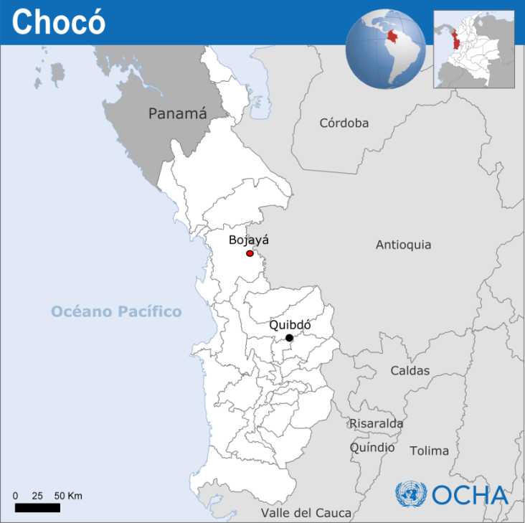
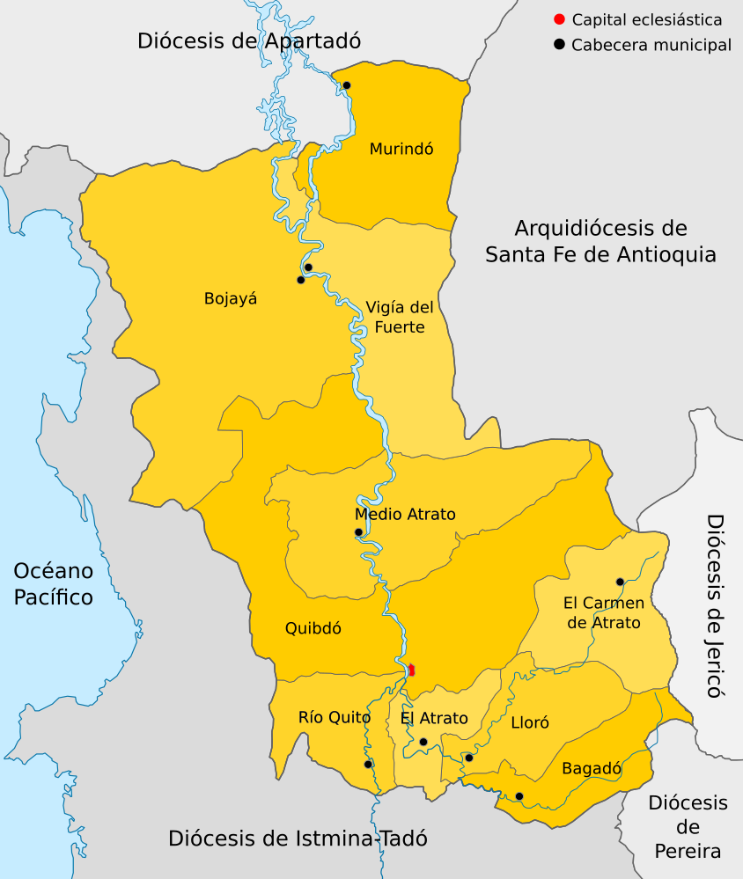
Esta región, representa ventajas para dichos grupos, para construir una vía de ingreso de armas desde centroamérica y ofrecer rutas favorables para el narcotráfico.

¿qué ocurrió?
El 2 de mayo de 2002 a las 10:40 de la mañana hubo enfrentamientos entre las farc y paramilitares. los habitantes de esta región buscaron refugio en la iglesia san pablo apóstol de Bojayá.
Todos los pobladores estaban convencidos que la iglesia y la casa de las misioneras agustinas eran los lugares más seguros ya que estas eran de las pocas estructuras construidas con cemento,además , durmieron en la iglesia alrededor de 600 personas, familias completas, la pipeta arrojada por las farc causó un desastre de grandes dimensiones.
La población civil se encontraba en medio del fuego cruzado, ya que los paramilitares acorralados, se protegían tras las estructuras de cemento entre ellas la iglesia.
119 inicialmente fueron la cifra de personas muertas, pero hoy las informaciones oficiales dicen que fueron 79 vidas perdidas entre ellas 49 niños y 30 adultos, además de cientos de heridos que dejó la explosión de un cilindro bomba lanzado por la guerrilla de las farc que impactó el techo de la iglesia.
Luego del incidente se ubicaron en la casa de las hermanas y los paramilitares también se refugiaron atrás de esta estructura así que también empezaron a disparar hacia ese lado.
El padre de la iglesia se reunió con la comunidad y les sugirió salir,devolverse y buscar embarcaciones para huir río abajo “y por lo menos si nos van a matar, que nos maten luchando, buscando como sobrevivir pues” narraba el.
Yo cojo un pedazo de madera, le amarre una cobija blanca, la alzaba y yo iba gritando que éramos población civil y la comunidad gritaba “que nos respeten la vida” “quienes somos” gritaba yo y la gente respondía: “que nos respeten la vida”, en Bojayá quedaron cientos de heridos y muertos
Había 8 vivos que no pudieron salir de la iglesia porque estaban lesionados y de ellos murió 1, además también habían indígenas estos al saber que los paramilitares estaban cerca de la iglesia se negaron a ir para allá.
Los cuerpos desmembrados quedaron desde el 2 de mayo hasta el 12 del mismo mes a la intemperie lo que muestra el abandono que había en dicha zona.

¿qué grupo armado cometió el hecho? ¿Por qué cometieron el hecho?
La masacre fue resultado del combate por el territorio entre guerrilleros del frente 57 de las farc y paramilitares de las autodefensas del bloque hermet cárdenas.
Ahí estaba las farc permanentemente en el pueblo, y 10 días antes de la masacre llegan los paramilitares a retomar el control del Atrato.
El interés principal fue desplazar afrodescendientes e indígenas para Apropiarse de las tierras aptas para agricultura, minería, explotación forestal y ricas en biodiversidad.
Monocultivos, agrocombustibles

¿Qué consecuencias sufrieron las víctimas?
Hay personas que en esta masacre perdieron familias enteras, padres, madres, hermanos, sobrinos, primos y tíos.
En Quibdó cientos de familias no quisieron retornar a sus hogares y se juntaron en varios conjuntos de desplazados.
Más de 30 indígenas emberá murieron de enfermedades 2 meses después del enfrentamiento de Bojayá.
Pérdidas de extremidades, heridas de por vida, daños psicológicos debido a los traumas de lo que vivieron, pérdidas de sus bienes materiales, además varias de esas personas murieron de cáncer el cual se le adjudica al cilindro bomba.
Actualmente denuncian el abandono y muerte de líderes sociales además de combates, el 90% de esta comunidad votaron sí al plebiscito, aunque la relación de esta comunidad con los resultados del tratado de paz está quebrándose.

¿Qué crímenes de guerra se cometieron y qué normas del Derecho Internacional Humanitario se incumplieron en el caso asignado?
De acuerdo con los pronunciamientos de varios organismos internacionales, la denominada «masacre de Bojayá» puede ser considerada y tipificada con un mayor rigor jurídico como un crimen de guerra desde la base conceptual del Derecho Internacional Humanitario. Así, la OACNUDH señaló en el informe producido para el caso en mayo de 2002, que los hechos de Bojayá «han infringido el artículo 3 común a los cuatro Convenios de Ginebra, y el artículo 13 del Protocolo II Adicional a esos Convenios, (en tanto) violan especialmente los principios humanitarios de distinción, limitación y proporcionalidad, así como de inmunidad de la población civil».
Crimen de guerra
Se culpa a
- El estado, ya que vistieron a los paramilitares de civiles y fueron auxiliados por la fuerza pública, causa del desplazamiento de más de 5000 personas a Quibdó
- Paramilitares por tomar a la población civil como escudo humano
- Las FARC por enfrentarse en zona de civiles y lanzar cilindros bomba hacia la población.
Responsabilizan al estado colombiano al no repeler los grupos paramilitares que salieron desde turbo y no acatar las alertas tempranas que se le habían dirigido para prevenir esos hechos.
El estado no fue garante del derecho a la vida ni cumplido su razón de ser
Se califica hoy como etnocidio
«han infringido el artículo 3 común a los cuatro Convenios de Ginebra, y el artículo 13 del Protocolo II Adicional a esos Convenios, (en tanto) violan especialmente los principios humanitarios de distinción, limitación y proporcionalidad, así como de inmunidad de la población civil».
el crimen de guerra aparece tipificado en el Código Penal, en el Título II, delitos contra personas y bienes protegidos por el Derecho Internacional Humanitario, sanción de pena privativa de la libertad por homicidio en persona protegida entre 30 y 40 años
AUC: La federación internacional de derechos humanos proclamó que los actos cometidos por las AUC en la población de bojayá son considerados como crímenes de guerra a pesar de que no fueron los principales actores del lanzamiento de las pipetas que mataron a los civiles dentro de la iglesia,, debido a que usaron a la población civil como escudo humano en los enfrentamientos en contra las FARC, exponiendola a un fuego cruzado altamente letal debido a los implementos de rudimentarios y poco sofisticados utilizados por la guerrilla como el uso de Pipetas para emular el uso morteros; La Oficina del Alto Comisionado de las Naciones Unidas para los Derechos Humanos encontró culpable a las AUC de los siguientes hechos:
- Aún cuando la muerte de los civiles fue consecuencia directa de las pipetas lanzadas por las FARC, los paramilitares comprometen su responsabilidad en materia humanitaria al haber expuesto a la población civil a los peligros de las acciones militares.
- La conducta de los paramilitares es violatoria de los principios de distinción y de inmunidad de la población civil y constituyen un ataque en contra de la misma.
- Es claro que al participar en acciones bélicas en el seno de un poblado en el cual se encontraban presentes numerosos civiles, los paramilitares no respetaron la obligación de proteger a las personas que no participan directamente en las hostilidades. Así mismo, esos combatientes, al ubicarse en las cercanías de los lugares y edificaciones en las que se habían refugiado los civiles, no sólo no redujeron al mínimo las pérdidas incidentales ni tomaron medidas de salvaguarda, sino que, por el contrario, incrementaron el riesgo y la exposición de esos civiles.
- Adicionalmente a lo señalado, los paramilitares han incumplido la obligación relativa a la protección de los bienes culturales y de culto y a la prohibición de utilizar los bienes protegidos en apoyo del esfuerzo militar. En la medida en que algunos miembros del grupo paramilitar intentaron ingresar a la iglesia de Bellavista, y ante la oposición de la comunidad, permanecieron en las cercanías del templo, expusieron no sólo a la población civil sino también el inmueble protegido.
- Por otra parte, las AUC son responsables de los desplazamientos sucesivos y masivos de la población civil de la región, generados por las acciones y amenazas de este grupo y por los combates en los que sus integrantes participaron. Considerando que fueron atribuidos a los paramilitares los robos de víveres, enseres y embarcaciones pertenecientes a la población civil de Bellavista, las AUC son responsables de pillaje.
- El hecho de que las pipetas de gas hayan sido lanzadas por las FARC, no le resta responsabilidad penal a los integrantes de las autodefensas, pues al participar en las acciones bélicas en el centro del pueblo y de la comunidad, también implica vulneración del artículo 3 común a los cuatro Convenios de Ginebra (1949) Bojayá: La guerra sin límites 228 y el artículo 13 del Protocolo II Adicional a esos Convenios, pues la pipeta iba dirigida a ellos. Los hechos demuestran que el lanzamiento se realizó como parte de una confrontación bélica contra los paramilitares, quienes de forma premeditada utilizaron a la población como escudo, violando de la misma forma el Artículo 13 del Protocolo II Adicional. Es demostrable a su vez la intencionalidad de los paramilitares de escudarse con la población civil, es decir, también existió dolo por parte de estos en la comisión de delitos contra personas y bienes protegidos.
FARC:
Gobierno:
Millonaria condena a Estado colombiano por desplazados tras masacre de Bojayá en 2002
El Estado colombiano fue condenado este 10 de mayo a pagar 312.564 millones de pesos (unos 95 millones de dólares) por el desplazamiento causado por masacre en 2002 en el municipio de Bojayá, noroeste del país.
¿Qué medidas de justicia transicional (esclarecimiento de la verdad, atribución de responsabilidades a los victimarios, reparaciones materiales y simbólicas a las víctimas, etc.) se han llevado a cabo frente al caso expuesto?
El miércoles 8 de enero de 2020 se realizó un Comité de justicia transicional en Bojayá (Chocó), que es la máxima instancia para el diseño de planes de atención a víctimas.
El propósito del encuentro fue asistir a las cerca de 6 mil personas que estarían confinadas por temor a los grupos armados y a las minas antipersonal y evitar que haya un desplazamiento masivo.
Cabe mencionar que esas familias afectadas por la presencia de grupos armados ilegales en esa región, requieren alimentos, productos de aseo y brigadas de salud.
La secretaria del Interior de Chocó, Nubia Carolina Córdoba, dijo que "vamos a tener un Comité de justicia transicional el próximo 8 de enero para tomar las medidas para atender a la gente, especialmente a los indígenas que están con amenaza de desplazamiento por causa del confinamiento debido a los combates y a las minas antipersonal. Están pasando hambre y hay que llevar diferentes ayudas".
El gobernador de Chocó, Ariel Palacios Calderón, aseguró que hay un refuerzo de cien hombres en Bojayá y agregó que el compromiso es que la Policía, el Ejército y la Armada Nacional estarán en el lugar hasta que sea necesario. Reconoció que persiste el temor por los grupos armados ilegales.
"La sensación que tiene la comunidad es de una tranquilidad relativa. Entendemos que los grupos armados siguen merodeando en los corregimientos. Sin embargo, con la fuerza pública estamos garantizando la tranquilidad. Está haciendo presencia, son solo el Ejército y la Policía, sino la Armada Nacional (...). Precisamente, uno de los compromisos del Ejército es hacer presencia por el tiempo que sea necesario hasta que la situación se mejore", señaló el gobernador.
Funcionarios del Gobierno Nacional y de la Gobernación de Chocó recorrieron el municipio en las últimas horas y hablaron con la comunidad.Se comprometieron a atender las necesidades básicas y de seguridad y a apoyar los proyectos sociales. Altos mandos militares están en Bellavista, cabecera municipal de Bojayá, donde todavía no hay reporte de personas desplazadas.
https://www.lafm.com.co/colombia/en-bojaya-habra-comite-de-justicia-transicional-para-la-atencion-de-victimas
Mientras los ciudadanos se refugiaban temerosamente del fuego cruzado que duró dos días entre las FARC y paramilitares de las Autodefensas Campesinas de Córdoba y Urabá (Accu), esa guerrilla lanzó un cilindro bomba sobre la iglesia del pueblo donde se refugiaba un centenar de personas provocando uno de los más repudiables ataques terroristas que presenció Colombia.
las FARC reconoció su autoría y pidieron perdón, en muchas víctimas sigue el recuerdo de ese 2 de mayo de 2002, cuando el cilindro-bomba en horas de la mañana perforó el techo de la iglesia San Pablo Apóstol en Bojayá. Y a pesar de haberse firmado el proceso de paz con esa guerrilla, esa región sigue amenazada ahora por la presencia del ELN, escalamiento de homicidios, intimidaciones y reclutamiento forzado.
En su momento, la justicia condenó al Estado por no garantizar la protección de la población, que aún espera más acciones de reparación. Fueron ocho alertas tempranas las que advirtieron la inminencia de un ataque sobre el centro poblado de Bellavista. Por ese entonces, terminaba la presidencia de Andrés Pastrana.
Por su parte, funcionarios de la Jurisdicción Especial para la Paz (JEP) acompañaron en la usual procesión de los pobladores que conmemora a las víctimas del atroz hecho.
Precisamente, una de las principales críticas ocurre en sede de la justicia transicional. Parte de la oposición no está de acuerdo con las penas alternativas establecidas a los comandantes de las FARC, aseguran que este tipo de ataques y violaciones al Derecho Internacional Humanitario quedarán en la impunidad.
https://es.panampost.com/felipe-fernandez/2019/05/02/colombia-17-anos-masacre-bojaya-farc/
Bojayá, 18 de noviembre de 2019.

Bojayá no durmió. En un gran acto realizado durante toda la noche por más de 600 familias, en el polideportivo de la población, el sentimiento brotó en cada expresión de los cantaores y cantaoras que honraron por último día las decenas de cuerpos de las víctimas de la Masacre de Bojayá que yacen en cajones marrones y blancos para significar los nuevos colores de su esperanza.

Los rituales fúnebres, propios de la cultura afro, estuvieron acompañados alabaos, rezos y gualíes. Los Alabados son cantos ancestrales conocidos como el arte de cantarle a los muertos, de despedirlos y acompañarlos en su paso a otros mundos donde residen los espíritus de sus ancestros. Los gualíes son cantos para acompañar a los niños que fallecen y el levantamiento de tumba es la finalización de la novena y se hace a los adultos fallecidos.

Con este acto, la comunidad de Bojayá llevó a cabo lo que denominan “La Última Noche”, el acto de velorio a sus difuntos antes del “Entierro Final” que se realizará hoy en el mausoleo de la población.

La Unidad para las Víctimas asistió a estos actos para apoyar y acompañar a los familiares dentro del proceso de reparación, entendiendo el significado que tiene para cada uno de ellos y así dejarles el mensaje que se seguirá trabajando unidos por las víctimas.
https://www.unidadvictimas.gov.co/especiales/bojaya/noticia6.html

El trabajo de la Unidad

Tras el acto ecuménico, vinieron pronunciamientos de representantes de entidades del Estado y otras organizaciones. Ramón Rodríguez, director general de la Unidad para las Víctimas, reiteró que este acto era un compromiso de la entidad, y afirmó: “nos llena de orgullo poder estar aquí, facilitarles este entierro final bajo sus usos y costumbres, después de haber hecho también un largo trabajo psicosocial; estamos pasando una hoja de este capítulo que nunca debió haber sucedido, seguiremos trabajando, enfocados en procesos de genuina paz, genuina reconciliación, que cada uno pueda despedir a su seres queridos”.

El funcionario reconoció que “también hay un capítulo por cerrar, que son los desparecidos” e invitó a las entidades del Estado a trabajar de manera articulada en ello: “Tenemos que trabajar por los desparecidos, trabajemos articulados, compartamos información sin prevención, en la Unidad hay 280 mil cajas de archivo, que son historia del conflicto, son memoria”.

Así mismo, el director general de la Unidad expresó compromiso con “seguir atendiendo las emergencias humanitarias, sin desconocer todo lo que viene sucediendo en el territorio, y seguir con los procesos de reparación tanto colectivos como individuales”.

En una entrevista paralela al evento, el director técnico de Reparación de la entidad, Enrique Ardila, explicó el trabajo de la Unidad en este proceso: “Hemos hecho acompañamiento psicosocial desde que la Fiscalía General empezó su trabajo, además hemos garantizado toda la logística desde cuando Medicina Legal entregó los cuerpos, para que hoy más de 600 familias pudieran hacer presencia, hemos garantizado que se reúnan en ollas comunitarias, su transporte y alojamiento”. En esas acciones, la entidad invirtió alrededor de $2.000 millones.

El miedo aún ronda

Desde que empezaron los actos de llegada de los cuerpos a Bojayá, la comunidad ha expresado emoción por poder despedir a sus seres queridos, tristeza porque no debieron morir de esa forma, desazón porque grupos armados ilegales han vuelto a hacer presencia en su territorio, e incertidumbre por lo que pueda hacer el Estado para seguir mejorando sus condiciones de vida y no permitir la presencia de la guerrilla del ELN y del Clan de Golfo o Autodefensas Gaitanistas en la región.

Leiner Palacios, líder de la comunidad, quien perdió a 32 parientes en la masacre, lo dijo en diversas frases, entre ellas las siguientes: “Es complejo estar aquí hoy, fue muy duro lograr este momento”; “Ojalá el próximo acto sea de generación de confianza del Estado, pero cómo llegar a la confianza cuando la violencia vuelve y se repite”; “Estamos frente a los muertos, pero también frente al miedo por lo que está pasando hoy. Otra masacre es posible”; “Es mejor una paz que pueda ser imperfecta a que sigamos enterrando muertos. Invito a la comunidad internacional a que mantenga esa vigilancia de los derechos humanos acá”.

El padre Francisco De Roux, presidente de la Comisión de la Verdad, se unió en parte a ese llamado; recordó que, aunque esa entidad es estatal, es totalmente independiente y llamó la atención sobre lo que ha pasado históricamente en el Chocó: “¿No fue acaso la codicia por los productos, por su fortaleza, los que llevó a Colombia a decir vamos por el Chocó y vamos con nuestras minerías, productos industriales, porque qué derechos tienen esos negros y esos indios? Quiero que nos preguntemos por eso, razón tienen la Iglesia y las comunidades cuando dicen que el Estado, si no se da cuenta de lo que está pasando, esto va a seguir”.

Esperanza y ejemplo de los bojayaseños

Todas las personas que hablaron en nombre de las entidades nacionales e internacionales destacaron la resiliencia del pueblo de Bojayá y su capacidad de perdón y de búsqueda de la reconciliación.

Los artículos 8 y 25 de la Convención Americana sobre Derechos Humanos294 obligan al Estado colombiano a garantizar el derecho a la justicia para todos sus miembros, entendido como la existencia de investigaciones que conduzcan al esclarecimiento integral de los hechos que hayan violado los derechos humanos, la identificación y el castigo de los actores responsables.
El derecho a la Reparación y el curso de las indemnizaciones
En el Medio Atrato la interpretación que el Gobierno ha hecho del derecho a la reparación ha traído consigo varias limitaciones tales como la visualización de la reparación solamente como un intento por lograr una indemnización económica e individual (que tampoco se presenta en todos los casos). Por otro lado, la ayuda humanitaria y otras acciones enmarcadas en los servicios sociales del Estado, brindadas especialmente a la población en situación de desplazamiento, suelen asimilarse a la reparación, limitando seriamente las posibilidades de una reparación integral y efectiva. En el caso de Bojayá, uno de los primeros y principales problemas para la reparación integral, consiste en las dificultades al momento de la identificación individual y colectiva de las víctimas.
al igual que con las investigaciones penales y disciplinarias, el deber referido a la reparación por vía de las indemnizaciones administrativas se ha limitado exclusivamente a los hechos comprendidos entre el 2 y el 6 de mayo, y al ámbito individual vía acciones ordinarias de reparación directa. Sin embargo, existe aún un amplio grado de incertidumbre pues son muchas las acciones de reparación directa que todavía se encuentran en trámite
Reflexión crítica y libre del grupo sobre el caso asignado.

